DAIA CORRETIVO – DOCUMENTO DE AUTORIZAÇÃO PARA INTERVENÇÃO AMBIENTAL CORRETIVO- LOTE URBANO
A Secretaria Municipal de Meio Ambiente, no uso de suas atribuições, com base no Convênio Nº 11 Processo nº 1370.01.0022349/2021-90, celebrado entre o governo do Estado e Prefeitura de Nova Lima, concede ao requerente abaixo relacionado o DOCUMENTO DE AUTORIZAÇÃO PARA INTERVENÇÃO AMBIENTAL – DAIA, em conformidade com normas ambientais vigentes.
Número do Processo de Intervenção Ambiental: 17533/2022 |  |  |  | Número do Processo de Informações Básicas: 23294/2021
1. IDENTIFICAÇÃO DO RESPONSÁVEL PELA INTERVENÇÃO AMBIENTAL
Nome: José Wilke Moreira de Oliveira |  |  | CPF/CNPJ: 199.593.386-49
Endereço: Rua Arrudas, 346 – apto 401 |  |  | Bairro: Santa Lúcia
Município: Belo Horizonte |  | UF: MG | CEP: 30.360-400
2. IDENTIFICAÇÃO DO PROPRIETÁRIO DO IMÓVEL
Nome: Sophia Moreira Reis de Almeida |  |  | CPF/CNPJ: 150.382.536-10
Endereço: Rua Arrudas, 346 – apto 401 |  |  | Bairro: Santa Lúcia
Município: Belo Horizonte |  | UF: MG | CEP: 30.360-400
3. IDENTIFICAÇÃO DO IMÓVEL
Endereço: Lote 04, quadra 21-A – Condomínio Vila Castela |  |  | Área Total (m²): 1.152,57
Registro nº: 34.776 / Livro 2 |  |  | Área Total RL (ha): Não se aplica
Recibo de Inscrição do Imóvel Rural no Cadastro Ambiental Rural (CAR): Não se aplica
4. INTERVENÇÃO AMBIENTAL AUTORIZADA
Tipo de Intervenção |  |  | Quantidade |  |  |  |  | Un
Supressão de cobertura vegetal nativa |  |  | 806,80 |  |  |  |  | m²
5. PROJETO DE INTERVENÇÃO AMBIENTAL
Uso a ser dado à área |  | Especiﬁcação |  |  |  | Área (m²)
Outro |  | Contrução residência unifamiliar |  |  |  | 806,80
6. COBERTURA VEGETAL NATIVA DA ÁREA AUTORIZADA PARA INTERVENÇÃO AMBIENTAL
Fisionomia/Transição |  |  | Estágio Sucessional, quando couber |  | Área (m²)
Floresta Estacional Semidecidual |  |  | médio |  | 806,80
7. PRODUTO/SUBPRODUTO FLORESTAL/VEGETAL AUTORIZADO
Produto/Subproduto | Especiﬁcação | Quantidade |  |  |  |  | Unidade
Lenha de floresta nativa |  | 15,17 |  |  |  |  | m³
Lenha de floresta plantada |  | 0,29 |  |  |  |  | m³
8. RESPONSÁVEL PELO PARECER TÉCNICO
Nome: Renato Ribeiro Ferreira – Biólogo – CRBIO: 57.355/04
Data da Vistoria: 23/09/2022

9. VALIDADE
Data de Emissão: 02/05/2023
Validade: 3 (três) anos OU vinculado ao Licenciamento Ambiental
Salvo especiﬁcações, os prazos são contados a partir da data de concessão da Autorização para Intervenção Ambiental.
10. MEDIDAS MITIGADORAS E COMPENSATÓRIAS FLORESTAIS
Documento Autorizativo para Intervenção Ambiental é válido mediante cumprimento integral das seguintes condicionantes:
Item | Descrição da Condicionante | Prazo
1 | Manter conservada e preservada as áreas de vegetação nativa remanescente correspondentes à preservação obrigatória e compensação, não intervir em nenhum tipo de espécie, não gramar. | Permanentemente
2 | Decreto 47.749/2019 - Art. 22 – A madeira das árvores de espécies florestais nativas de uso nobre, não poderá ser convertida em lenha ou carvão, sendo vedada ainda a sua incorporação ao solo. | Durante a intervenção
3 | Contratar profissional competente e habilitado para execução dos serviços a fim de evitar e coibir intervenções em áreas além das autorizadas | Durante a intervenção
4 | Conciliar a execução da supressão da vegetação com a efetiva implantação do empreendimento, diminuindo o tempo de exposição do solo | Durante a vigência  da Autorização
5 | Implantação de um sistema de drenagem na área do empreendimento | Durante a intervenção
6 | Adotar técnicas e procedimentos necessários à destinação adequada dos resíduos gerados durante a atividade | Durante a intervenção
7 | Dar destinação correta ao material lenhoso proveniente da supressão considerando o disposto no Decreto 47.749/19C | Durante a vigência  da Autorização
Medidas Mitigadoras
Realizar a supressão fora do período chuvoso e não fazer uso de fogo. Utilizar técnicas e metodologias de afugentamento e proteção da fauna silvestres. Replantio ou tranplante de espécies locais em áreas menos adensadas ou degradadas; uso de cercas vivas ou ecológicas, evitando-se as telas; Evitar o plantio de árvores exóticas.
Outras condicionantes:
Implantação de Projeto Técnico de Reconstituição da Flora – PTRF na área destinada à preservação no lote, com o plantio de 86 mudas de árvores nativas. Apresentação ao DVRV de relatório fotográfico após o plantio e semestral pelo período de dois anos a contar da data de emissão deste documento.
11. OBSERVAÇÕES
"ESTE DOCUMENTO SÓ TEM VALIDADE QUANDO ACOMPANHADO DA PLANTA TOPOGRÁFICA OU CROQUI DA PROPRIEDADE CONTENDO A LOCALIZAÇÃO DA ÁREA
DE INTERVENÇÃO E DAS ÁREAS ESPECIALMENTE PROTEGIDAS (RL, APP, ÁREAS AVERBADAS EM REGIME DE SERVIDÃO – PRESERVAÇÃO E COMPENSAÇÃO)"
Esta autorização não dispensa nem substitui a obtenção, pelo requerente, de certidões, alvarás, licenças ou autorizações, de qualquer natureza, exigidos pela legislação Federal, Estadual ou Municipal.
Declaro estar ciente das obrigações assumidas através deste documento e declaro ainda ter conhecimento de que a não comprovação do uso alternativo do solo no curso do ano agrícola acarretará no pagamento de multa e implementação de medidas mitigadoras ou compensatórias de reparação ambiental, sem prejuízo de outras cominações cabíveis

Nova Lima,___de________________de_______

________________________________________
Gabriel Oliveira Coutinho Santos Soares
Secretário Municipal de Meio Ambiente e presidente do CODEMA
Planta de Situação

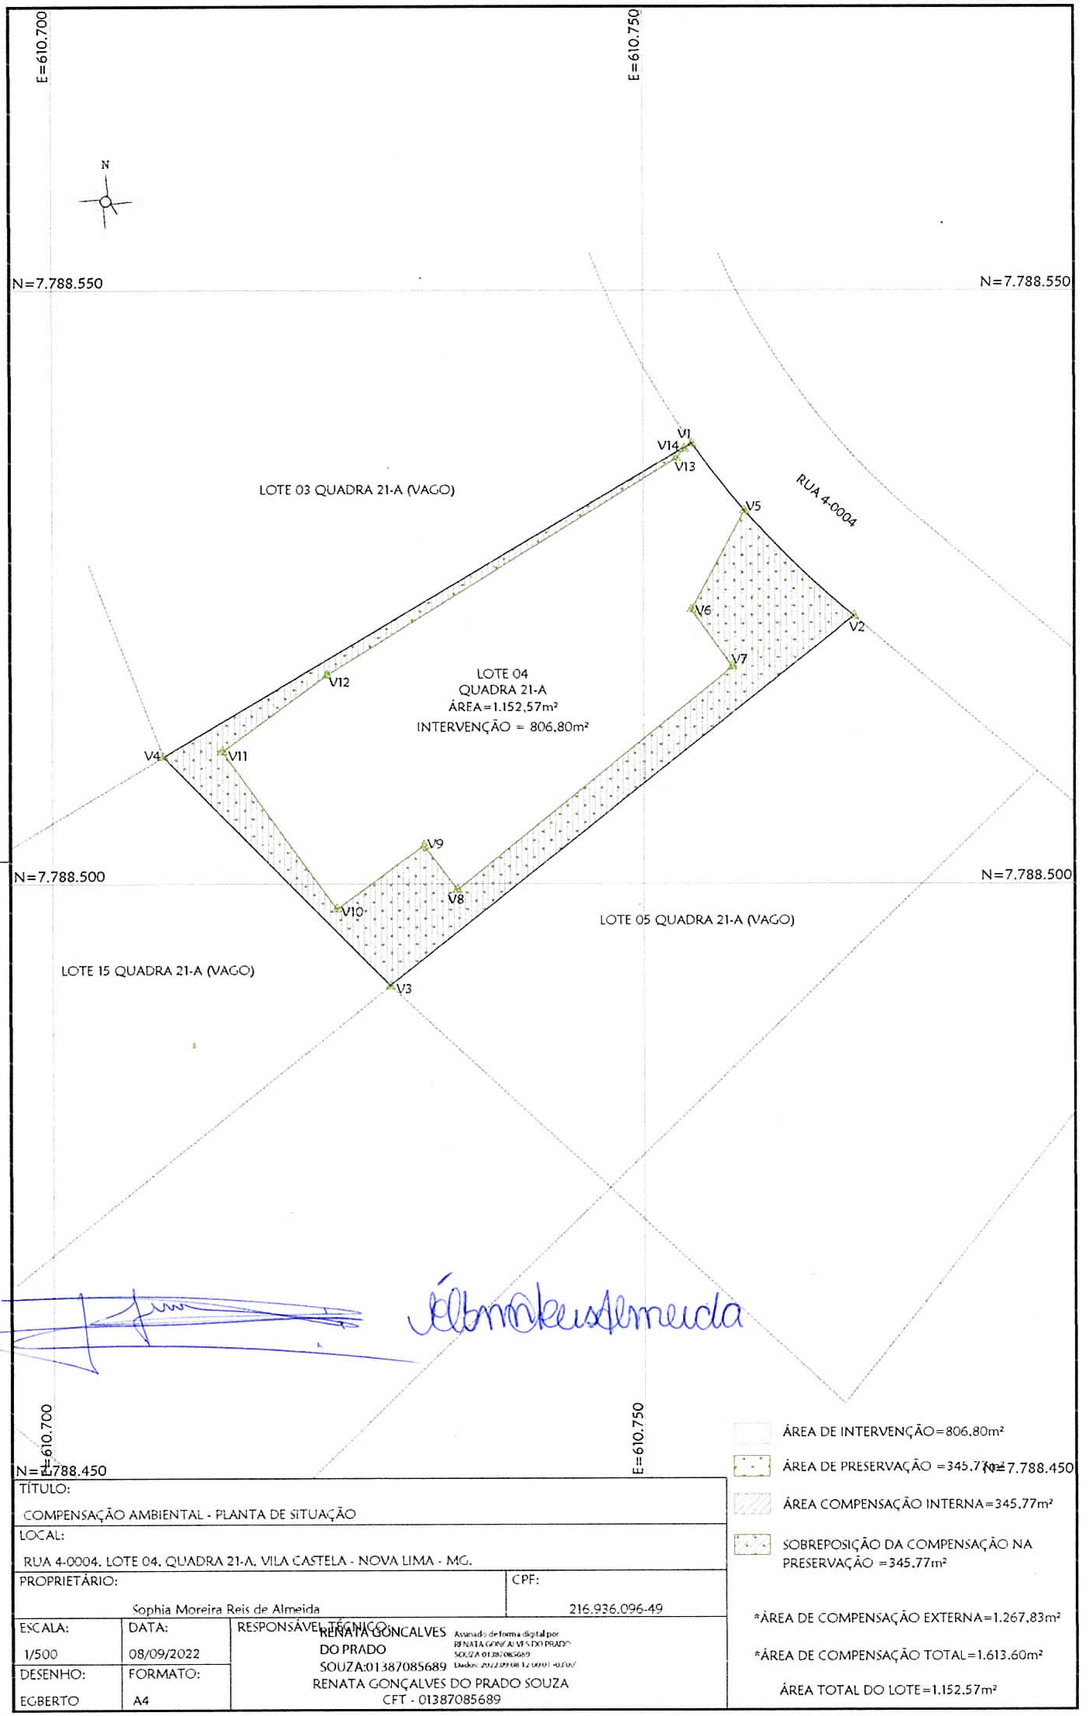
Planta de Compensação Externa

